**Calculator Web Projesi**

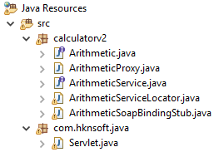Bu proje Eclipse IDE kullanılarak yapılmıştır. Kullanıcıdan alınacak değerlerin kontrolü (Exception) yapılmaktadır. Projede **calculatorv2**: Web servis ve **ArithmeticWeb**: Web servis client yapısı vardır.

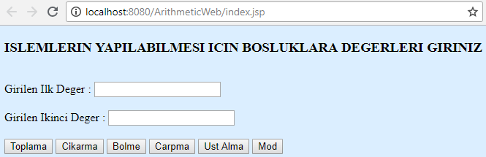**Örnek Çıktılar:**

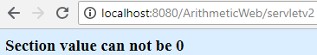

Projede gerekli **URL** bağlantısı için; **index.jsp** içindeki form action kısmı yerine, Java Resource 🡪 package 🡪 Servlet.java’da belirtmem gerekti. Bunun için servisten **import** edilmesi gereken; Proxy, Service, ServiceLocator ve SoapBindingStub içerisinden, gerekli **Url**’i belirteceğim yer **Proxy** kısmıydı.



Proxy sınıflar (Ara sunucular), gerçek web servisi ile uygulamamız arasında bir bağlantı sağladığını öğrendim. Uygulama içinde **proxy** sınıfını kullanarak normal bir **nesne** yaratılabilir. Bu nesne üzerinden proxy sınıftaki metotlara erişilir. Bu erişimin şekli ve erişilen web servisinin adresi proxy sınıf içerisinde tanımlanmıştır. Proxy sınıf; web servisindeki **public** metotların bildirimlerini içermektedir.

**Örnek Çalışması :** <https://youtu.be/Qthx4kKtfTg>